建築外殼節能隔熱改造案例說明
附錄

一、屋頂隔熱（含屋頂綠化）改善
建築物屋頂受到外氣影響甚大，隔熱性能差的屋頂會增加室內環境的熱負荷，故改善屋頂隔熱可減少空調能源消耗，增加舒適性。屋頂隔熱方式甚多，包括鋪設隔熱層，利用材料的熱阻特性來阻擋太陽輻射熱傳遞入室內；或是採用屋頂綠化不但可降低都市熱島效應以減緩地球暖化，亦可替建築物降溫、綠美化都市環境以及淨化都市空氣。藉由提升屋頂綠化面積，及選用降溫效果高的植栽，可隔絕降低建築物的熱量負荷，降低屋頂層的室內溫度，達到節能減碳及改善室內熱舒適度的效果。
屋頂隔熱改善
鋪設隔熱層 |  | 雙層屋頂構造
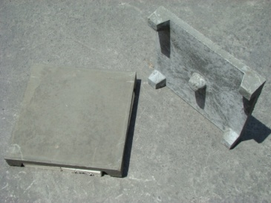 |  | 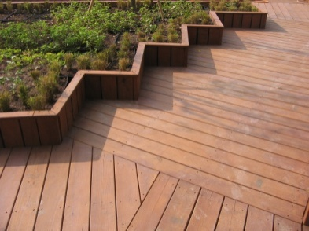
運用材料的熱阻特性來阻擋太陽輻射熱 |  | 利用上層構造來遮蔽直接日射，中間設計為空氣層，以風力或浮力通風的原理來散熱
屋頂綠化改善
改善前 | 改善後
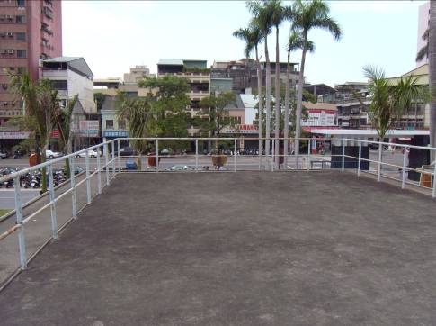 | 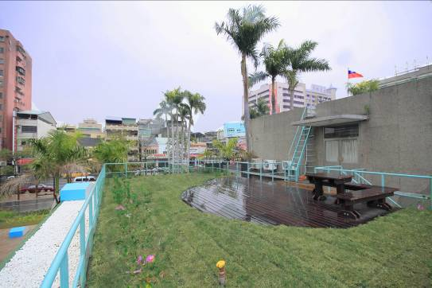
文化資產總管理處籌備處行政大樓原有屋頂隔熱層不佳，導致研習中心室內熱負荷過大。 | 於屋頂層增作植栽槽，除增加環境美化外，更有效降低屋頂熱傳透率，減少室內熱負荷。

二、外遮陽改善
外遮陽設計在亞熱帶地區是建築外殼節能改善最有效的方法之一，其影響整體空調耗能變動約兩成左右，另外遮陽同時也是一種科學化、綜合化的建築風格設計法，其會因地方緯度及氣候特性之不同而形成具地方特色之遮陽型式。因此，外遮陽之設計不但能達成節能之目的，亦能塑造地方風貌。
外遮陽改善
改善前 | 改善後
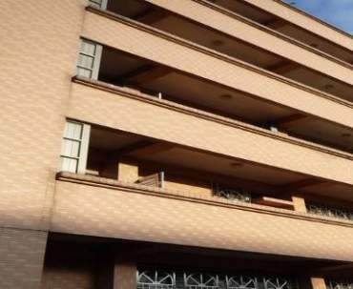 | 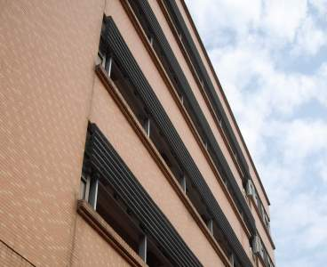
大樓為獨棟建物，東、西兩側近處均無建物遮蔽，因夏日大樓受日照曝曬整日，造成建物本體溫度上升；又為使服務場所及辦公空間維持舒適合宜的溫度，勢必提高空調冷氣運轉率，而徒耗電力。 | 於西側採用造型鋁遮陽棚，依高低窗的位置不同，分為上下兩層，固定於窗框上；表面沖孔率約為8％。於東側採用鋁合金百葉遮陽板，沖孔率約為8％，裝設高度不影響視野、景觀，且可有效遮陽隔熱為原則。
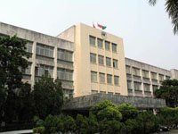 | 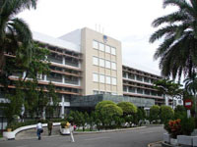
外遮陽改善前日曬嚴重，不但空間不舒適，其對於空調使用來說也相對耗能。 | 改善後新增外遮陽，不但防止日曬與眩光，更有效節能與提升室內環境舒適度，也善豐富了原本立面造型。

